Об утверждении схем пастбищеоборотов на основании геоботанического обследования пастбищ по Аккайынскому району Северо-Казахстанской области на 2020-2021 годы
Постановление акимата Аккайынского района Северо-Казахстанской области от 22 апреля 2020 года № 79. Зарегистрировано Департаментом юстиции Северо-Казахстанской области 23 апреля 2020 года № 6260
В соответствии с подпунктом 10) пункта 1 статьи 31 Закона Республики Казахстан от 23 января 2001 года "О местном государственном управлении и самоуправлении в Республике Казахстан", подпунктом 3) пункта 1 статьи 9 Закона Республики Казахстан от 20 февраля 2017 года "О пастбищах" акимат Аккайынского района Северо-Казахстанской области ПОСТАНОВЛЯЕТ:
1. Утвердить схемы пастбищеоборота на основании геоботанического обследования пастбищ по Аккайынскому району Северо-Казахстанской области на 2020-2021 годы, согласно приложениям 1, 2, 3, 4, 5, 6, 7, 8, 9, 10, 11, 12 к настоящему постановлению.
2. Контроль за исполнением настоящего постановления возложить на заместителя акима района.
3. Настоящее постановление вводится в действие по истечении десяти календарных дней после дня его первого официального опубликования.
Аким Аккайынского района  Северо-Казахстанской области | Р.Елубаев
Приложение 1 к постановлению акимата Аккайынского района Северо-Казахстанской области от 22 апреля 2020 года № 79

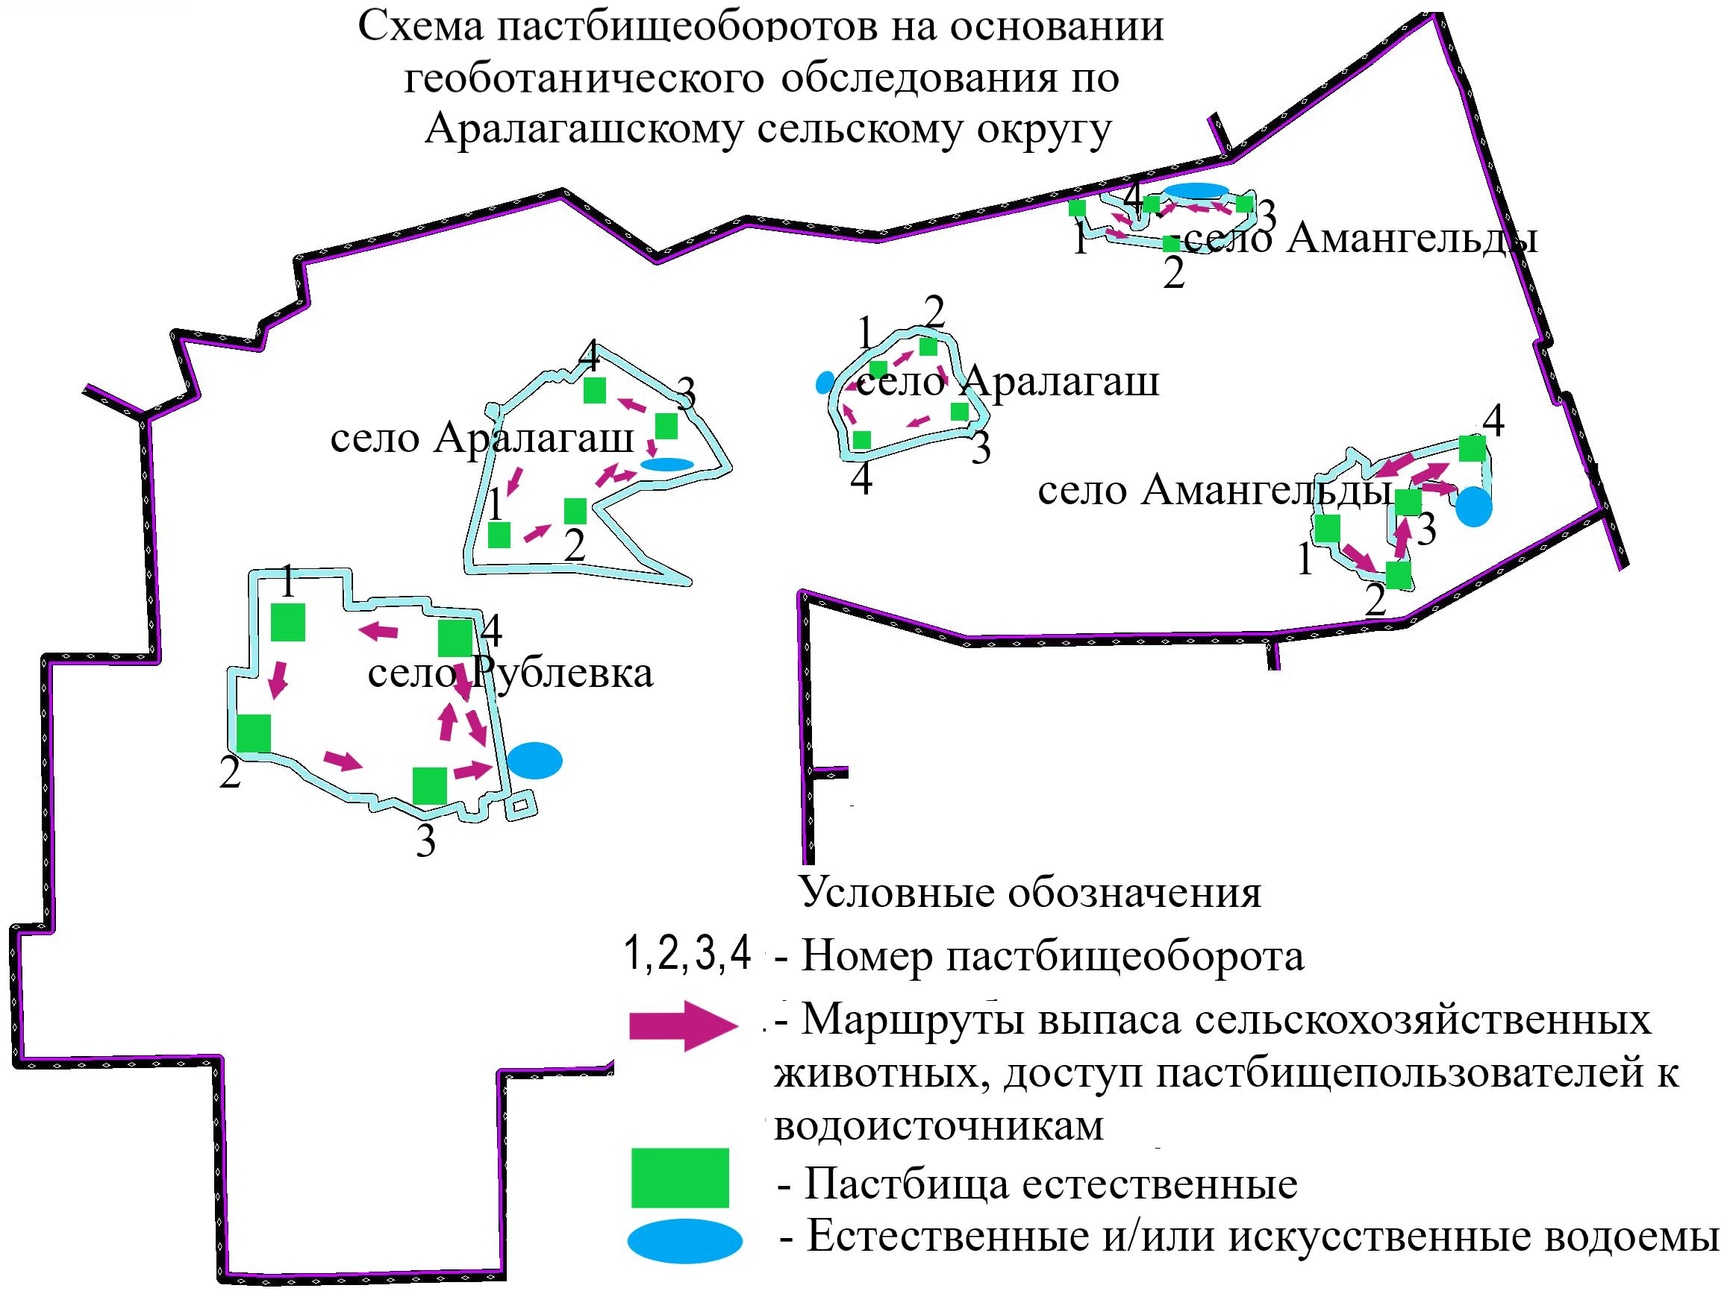

Приложение 2 к постановлению акимата Аккайынского района Северо-Казахстанской области от 22 апреля 2020 года № 79

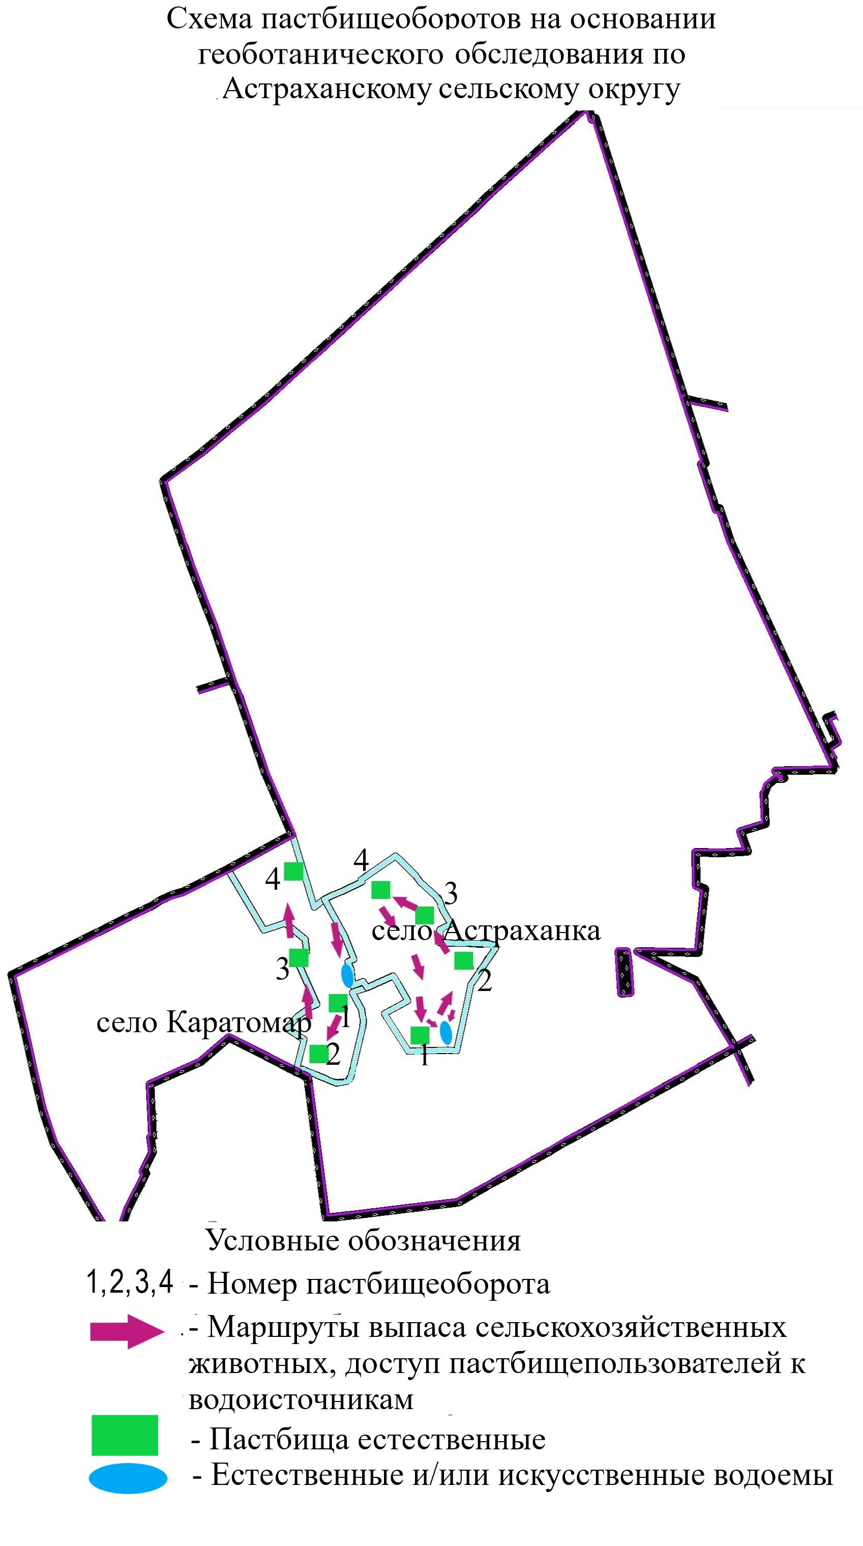

Приложение 3 к постановлению акимата Аккайынского района Северо-Казахстанской области от 22 апреля 2020 года № 79

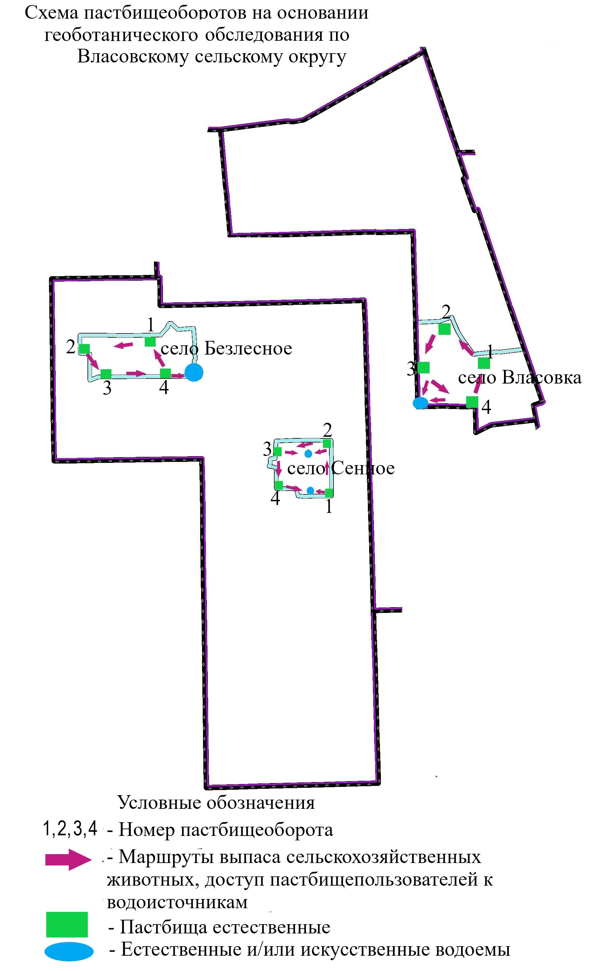

Приложение 4 к постановлению акимата Аккайынского района Северо-Казахстанской области от 22 апреля 2020 года № 79

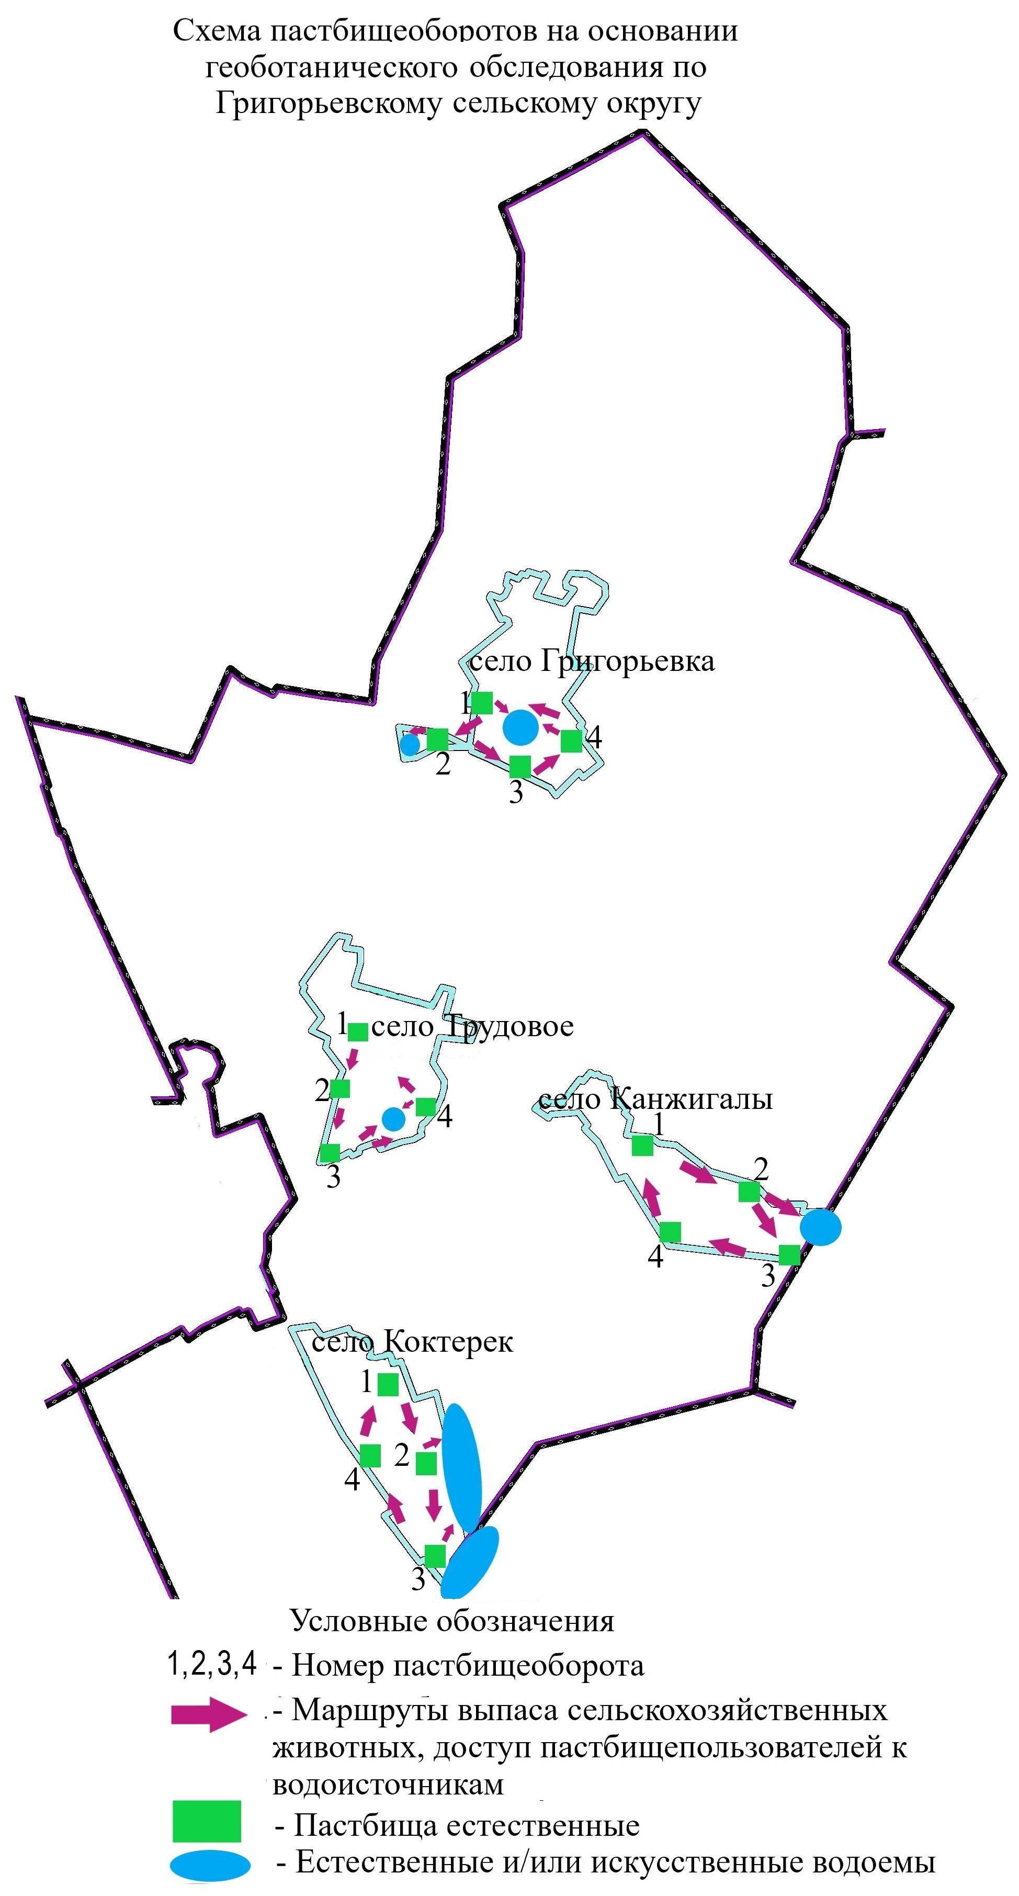

Приложение 5 к постановлению акимата Аккайынского района Северо-Казахстанской области от 22 апреля 2020 года № 79

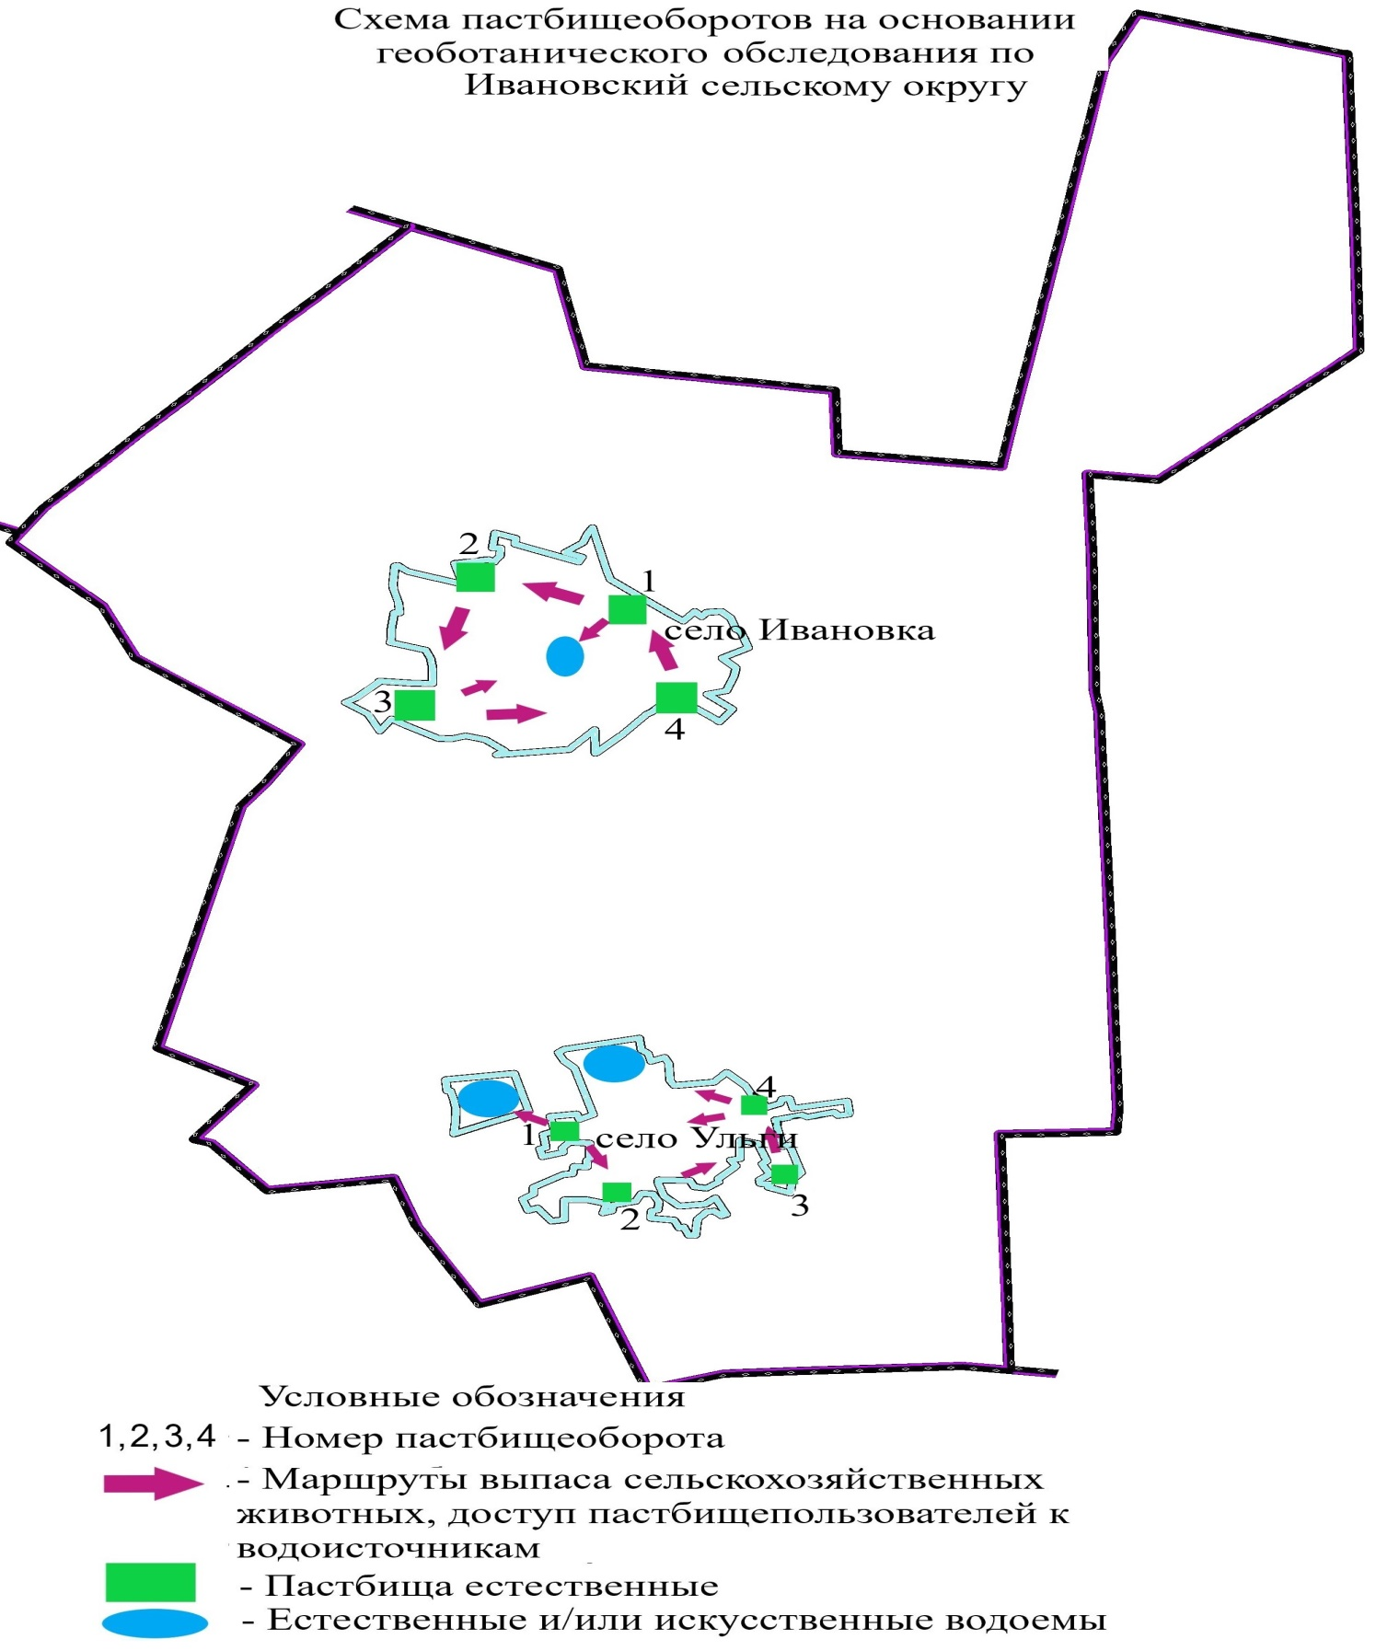

Приложение 6 к постановлению акимата Аккайынского района Северо-Казахстанской области от 22 апреля 2020 года № 79

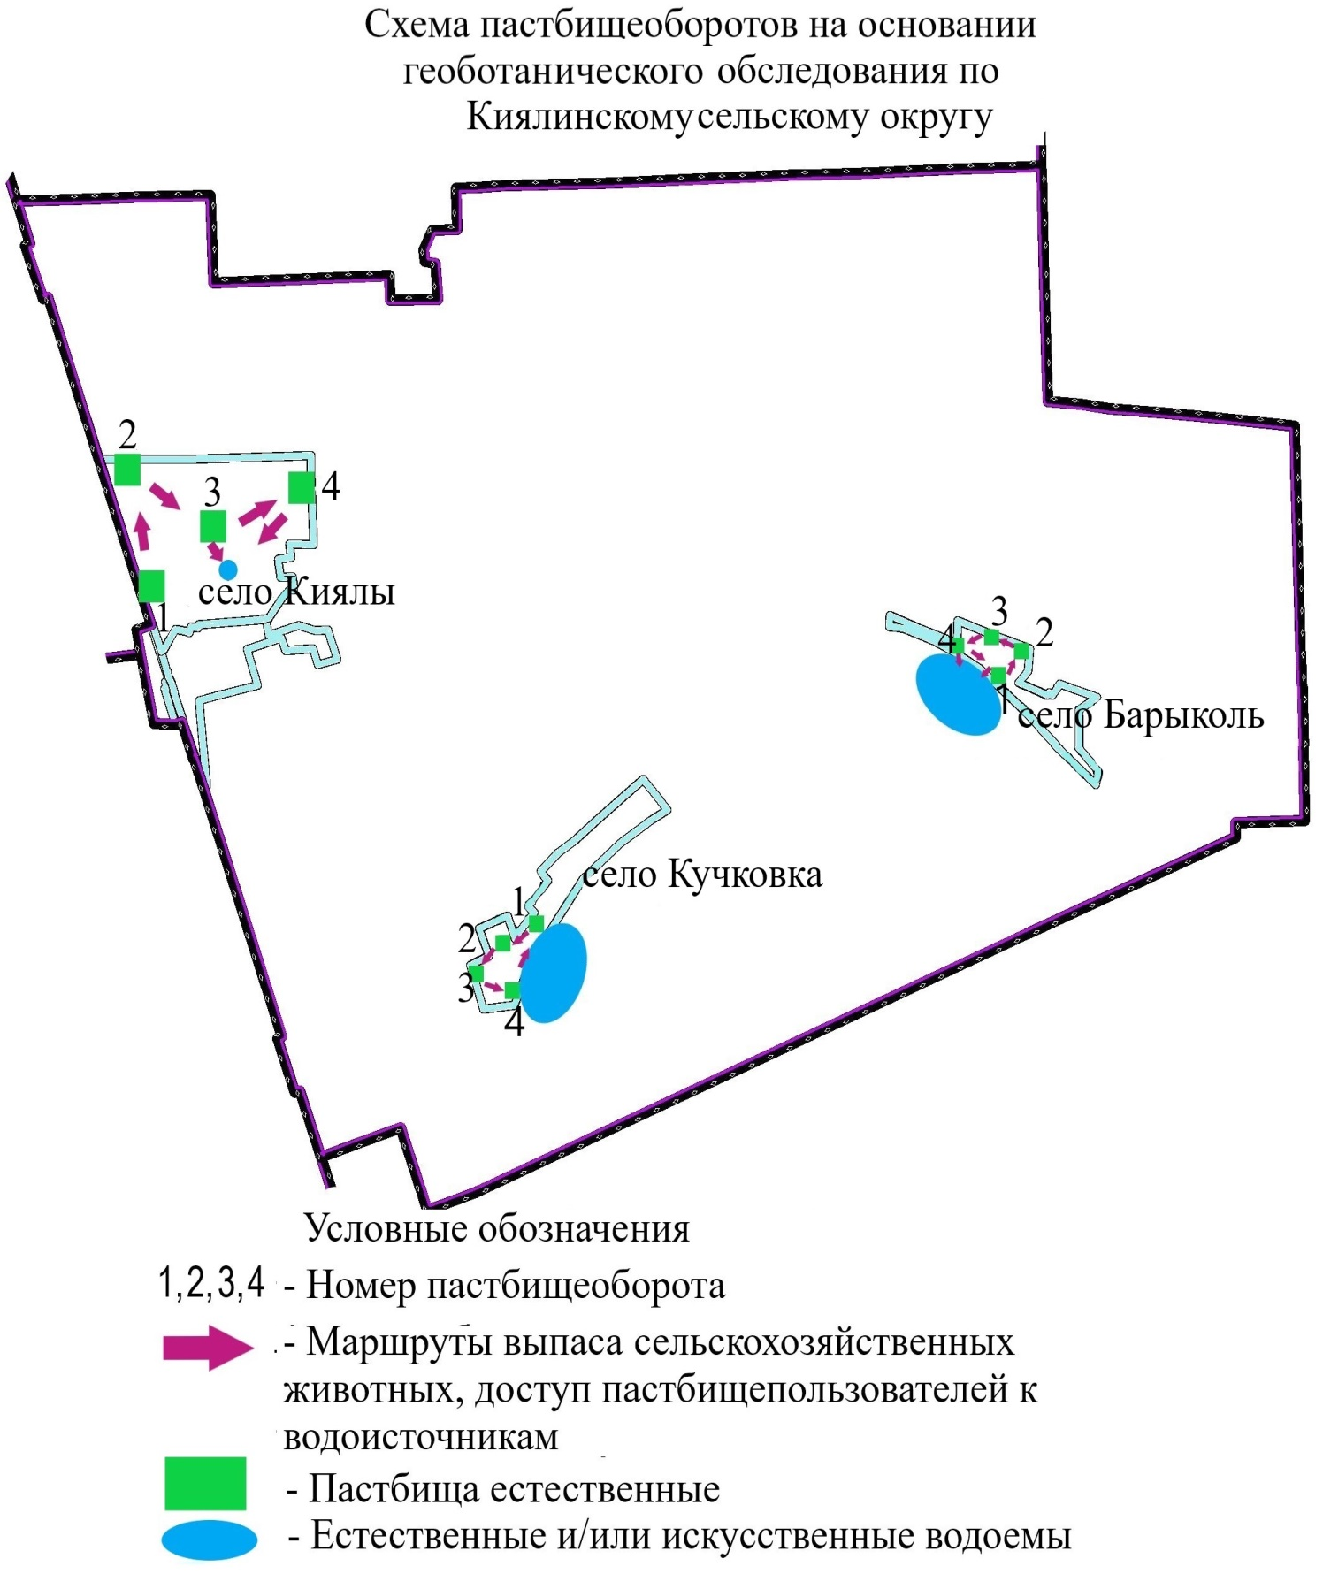

Приложение 7 к постановлению акимата Аккайынского района Северо-Казахстанской области от 22 апреля 2020 года № 79

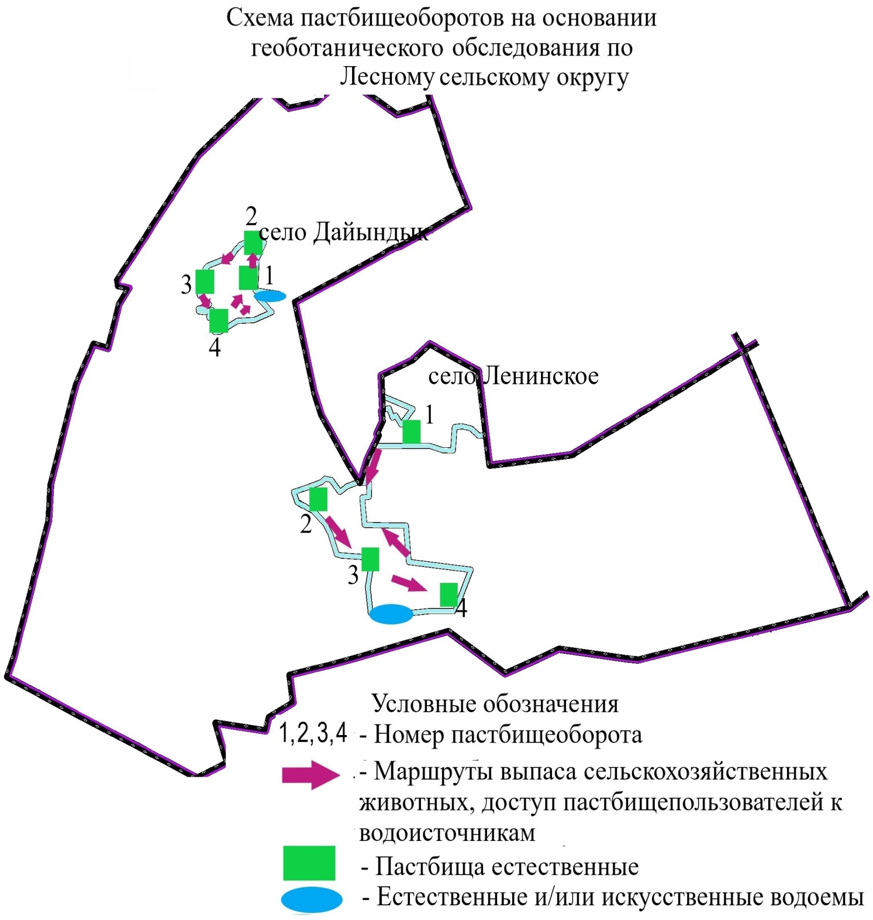

Приложение 8 к постановлению акимата Аккайынского района Северо-Казахстанской области от 22 апреля 2020 года № 79

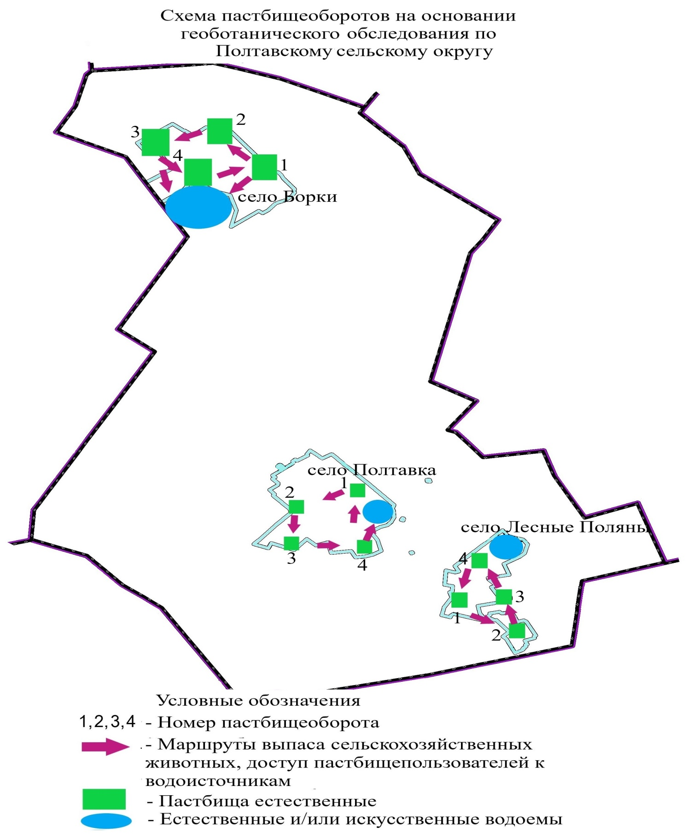

Приложение 9 к постановлению акимата Аккайынского района Северо-Казахстанской области от 22 апреля 2020 года № 79

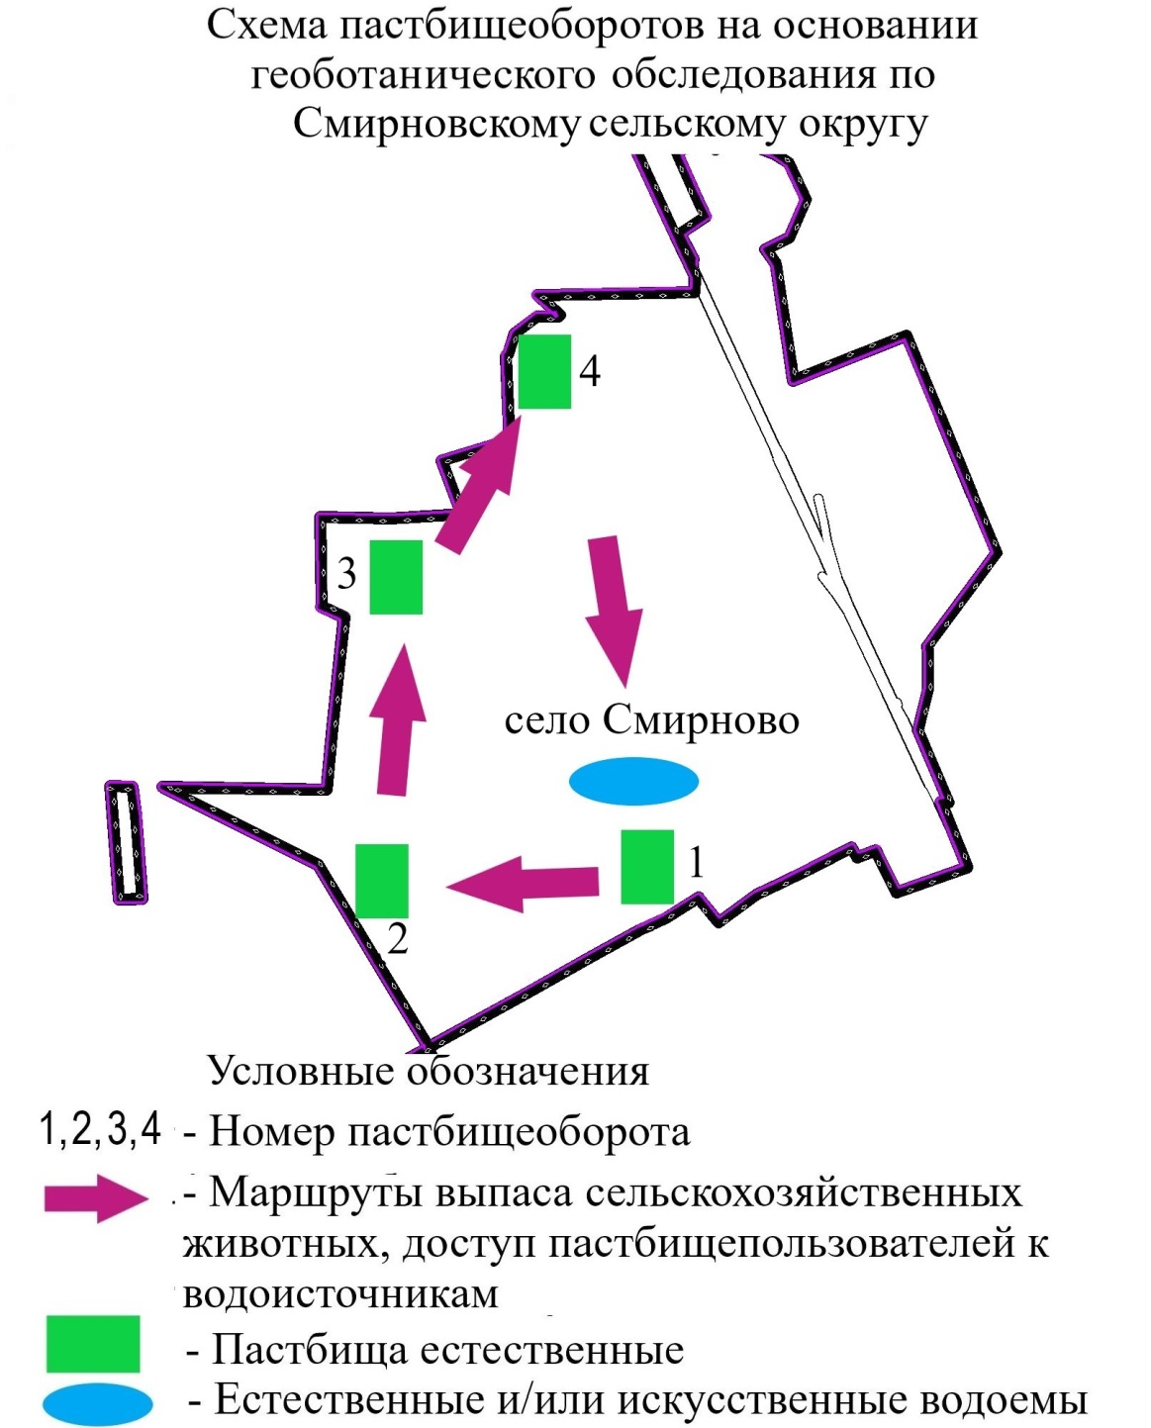

Приложение 10 к постановлению акимата Аккайынского района Северо-Казахстанской области от 22 апреля 2020 года № 79

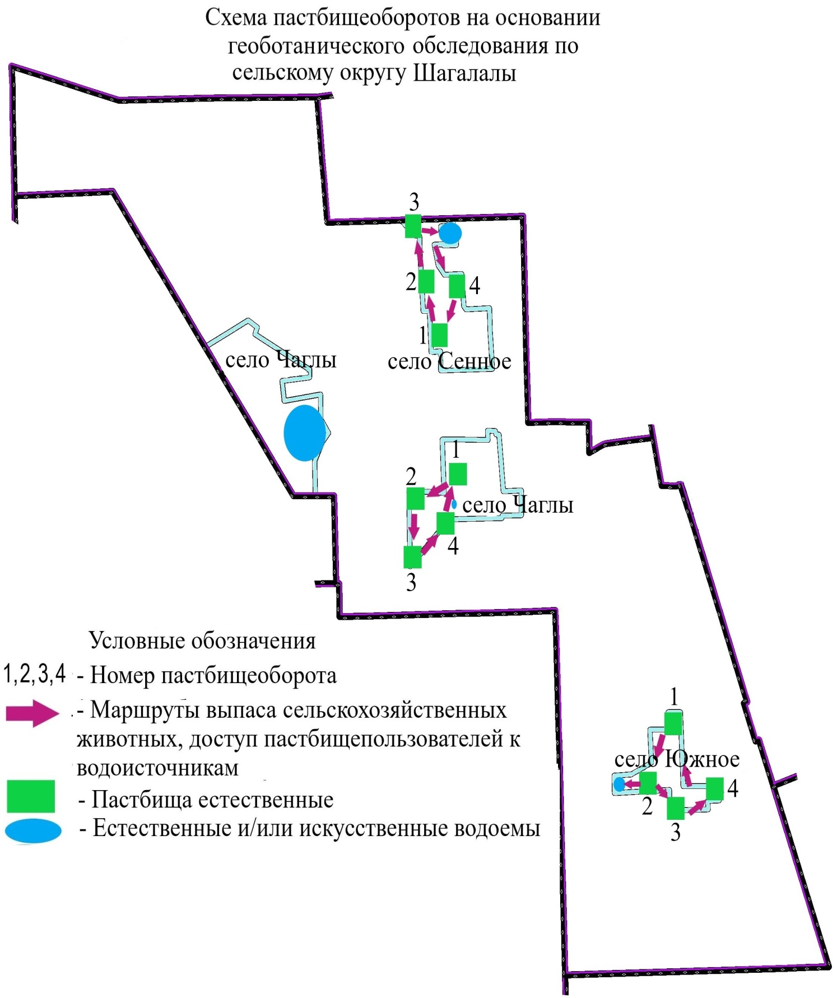

Приложение 11 к постановлению акимата Аккайынского района Северо-Казахстанской области от 22 апреля 2020 года № 79

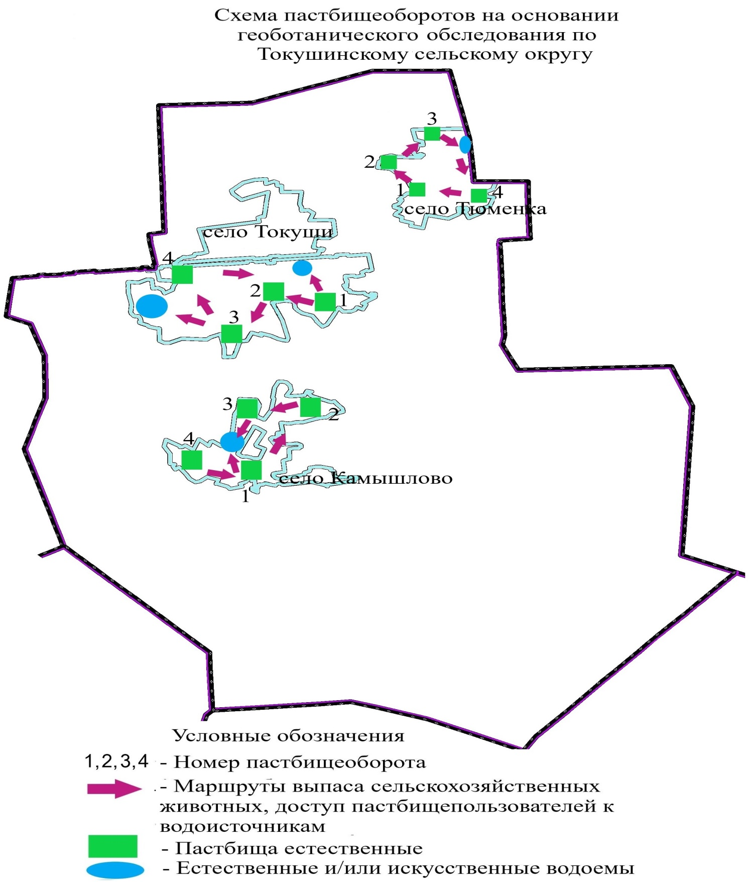

Приложение 12 к постановлению акимата Аккайынского района Северо-Казахстанской области от 22 апреля 2020 года № 79

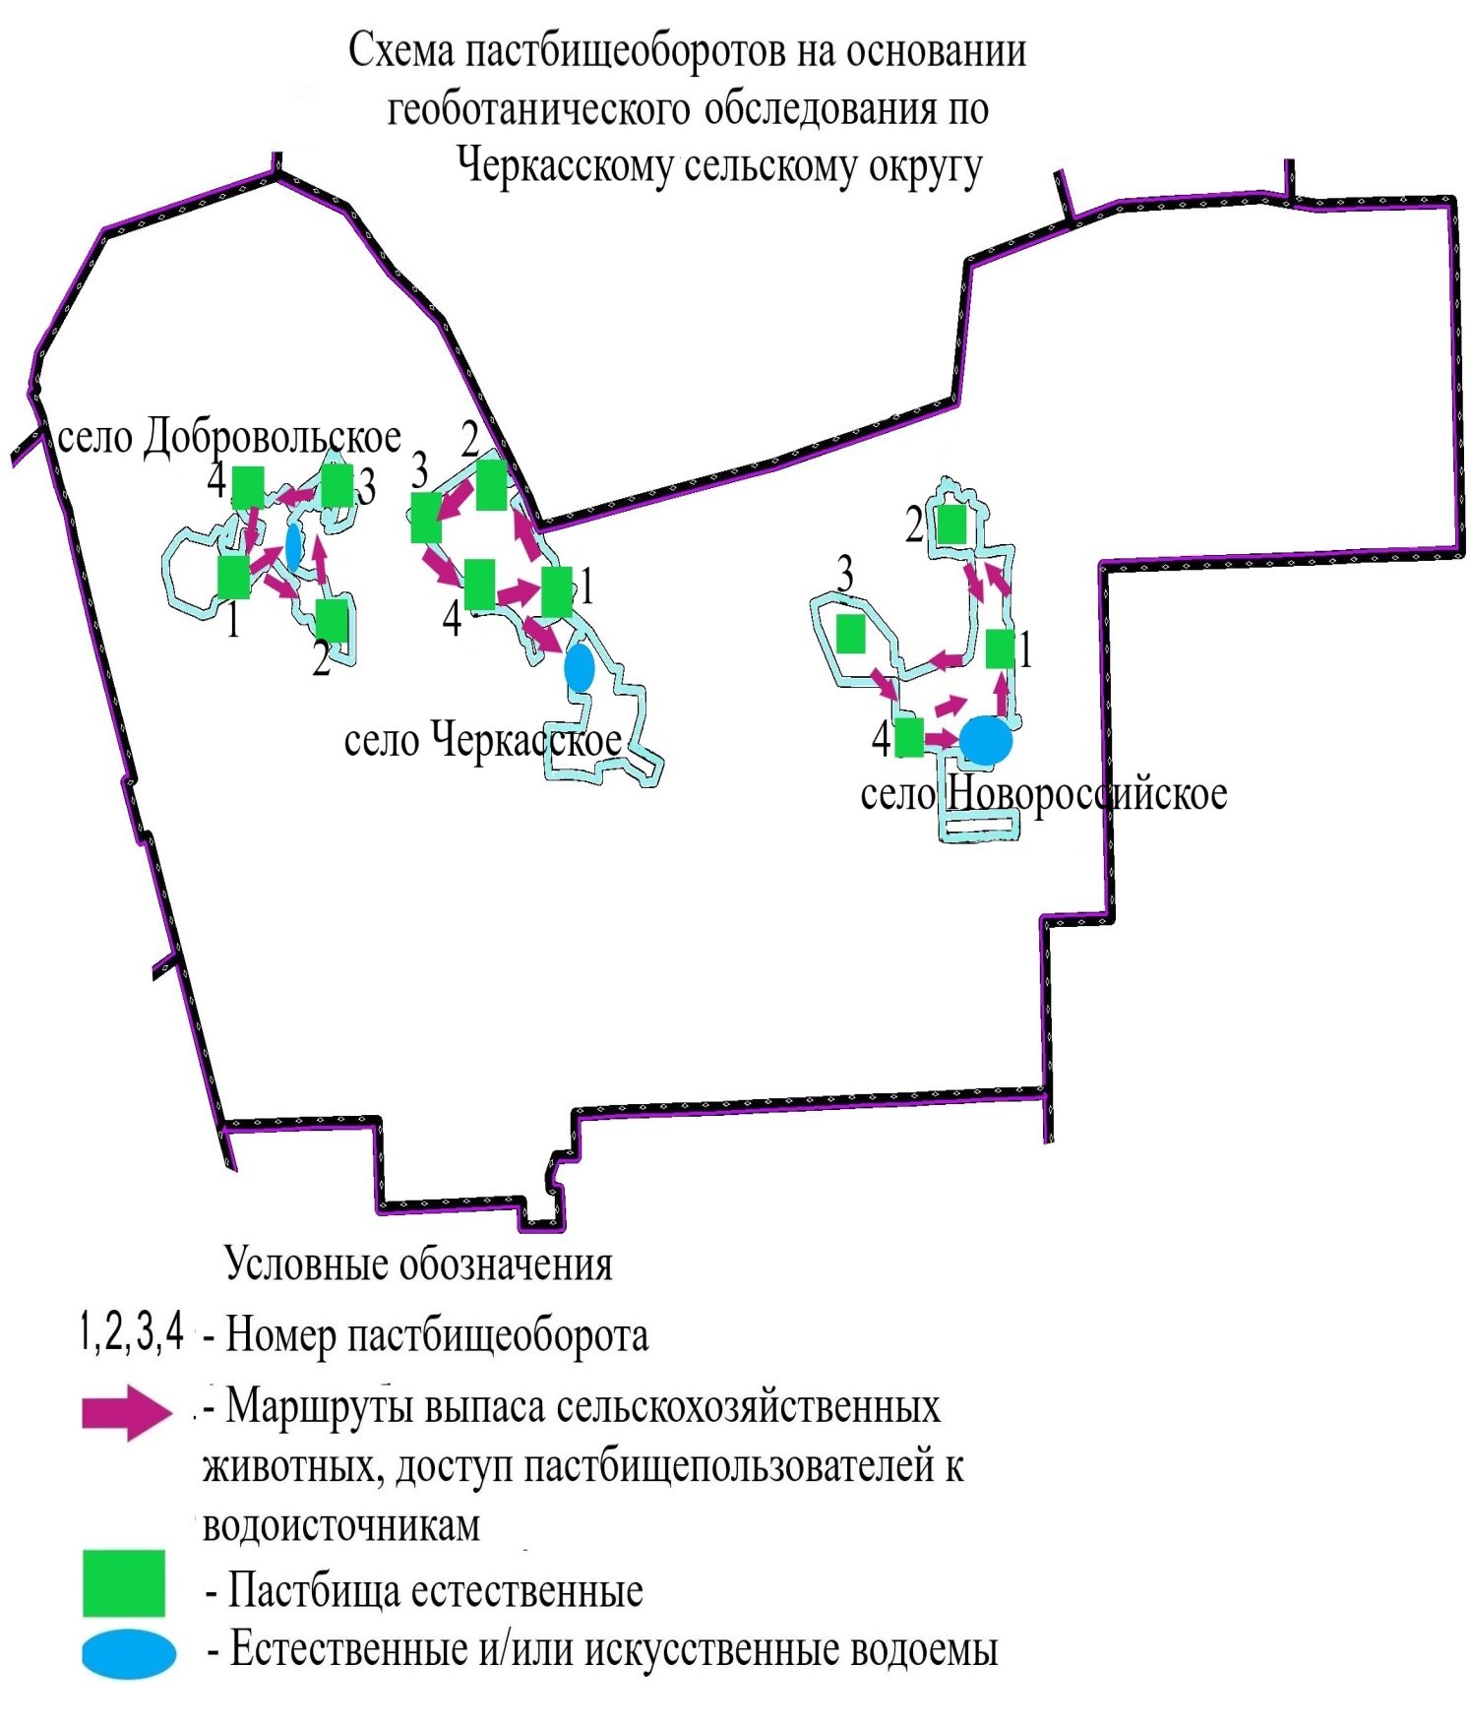

© 2012. РГП на ПХВ «Институт законодательства и правовой информации Республики Казахстан» Министерства юстиции Республики Казахстан

